# 说明文档

【说明】git – 分布式版本控制系统，没有中央服务器，个人电脑即一个完整的版本库。本文档主要从账号注册、Windows安装Git以及其使用方法等方面进行说明，仅做参考。

## 账号注册与使用说明

### 账号注册

【Git官网】<https://github.com/>

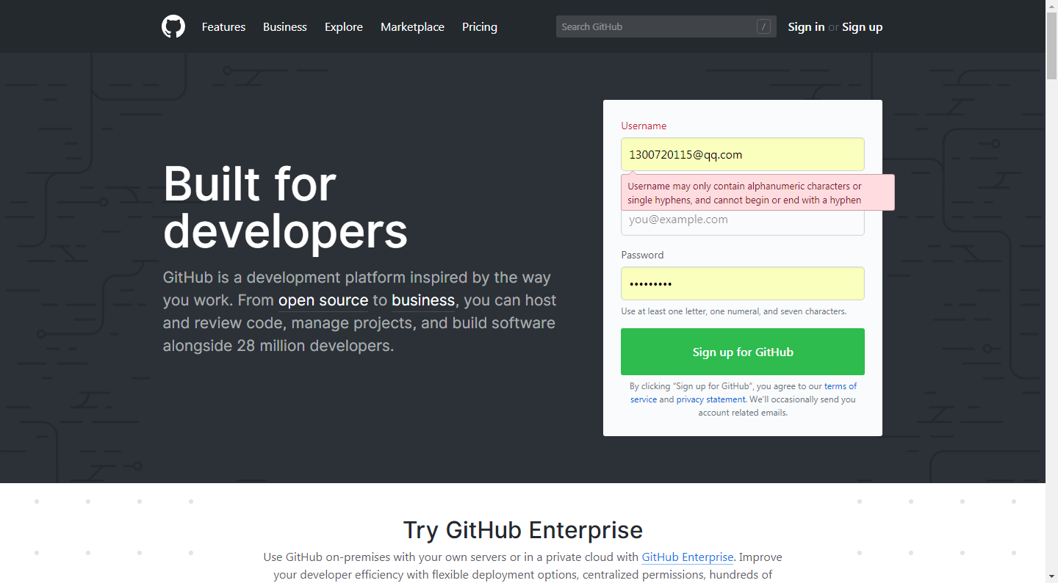

如上图所示，打开官网，输入用户名密码等信息进行注册（需要邮箱验证）。

### 使用说明

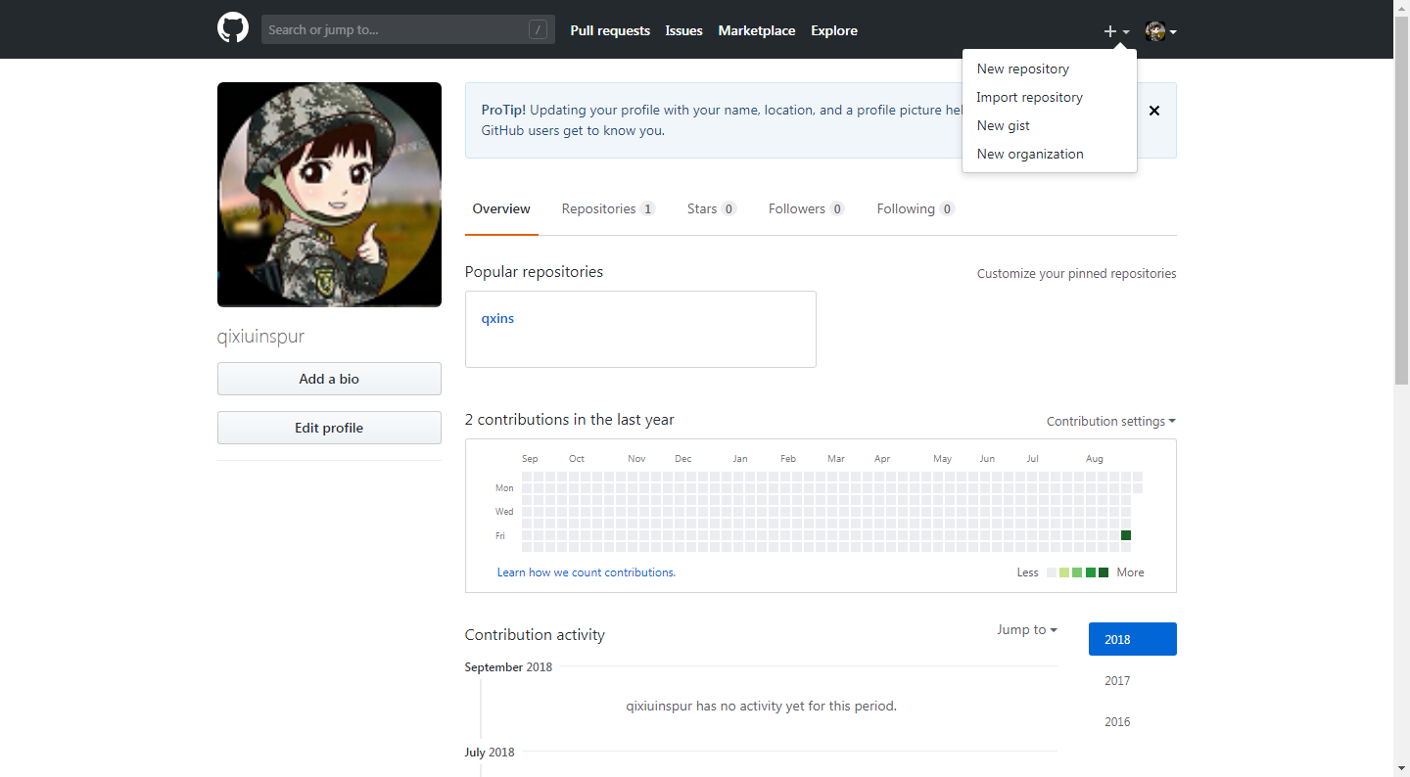

登录Git账号，如上图所示，右上角加号可以新建一个属于自己的库，

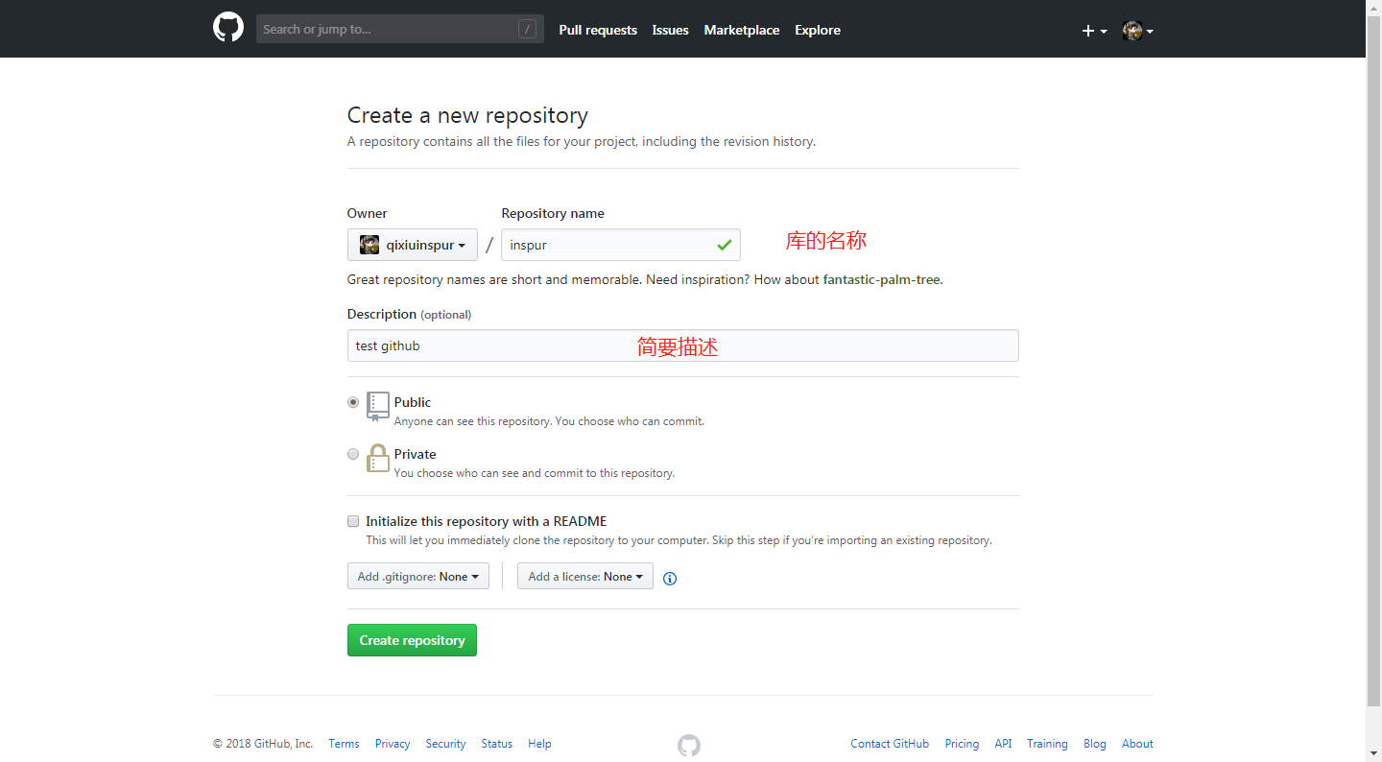

输入库的名称和简要描述完成库的创建。

## 二、本地代码提交

【引言】完成了Git账号的注册与库的建立，将本地代码同步到Git上需要安装Git Bash.

### 软件下载

【下载地址】<https://git-scm.com/> （Git Bash）

【下载地址】<https://gitforwindows.org/> （msysgit – git for Windows）

【备注】两软件均可，操作方式一致.

### 账号绑定

【Git Bash/msysGit】

1. 首先需要在本地创建一个ssh key，目的在于在电脑上获取一个秘钥，获取之后再GitHub上输入，将电脑本地与Github账号关联在一起，便于代码的上传与下载。
2. 开始菜单 – Git Bash命令框，输入

$ ssh-keygen-t rsa-C “[your_email@youremail.com](mailto:your_email@youremail.com)”

（引号中输入GitHub注册时使用的邮箱，例如：上文中已注册账号获取秘钥输入命令为：$ ssh-keygen-t rsa-C “1300720115@com”）

运行之后，在相应的文件夹下会生成.ssh文件（运行上述命令成功后有提示文件地址，根据地址找到对应的文件）

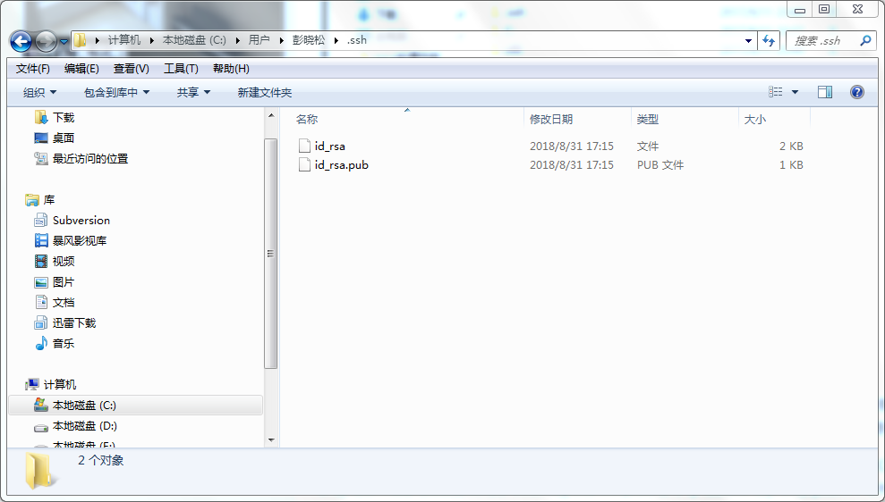

1. 找到相应的文件后，记事本或其他编辑器打开id_rsa.pub文件，复制其相应的内容，配置ssh秘钥；

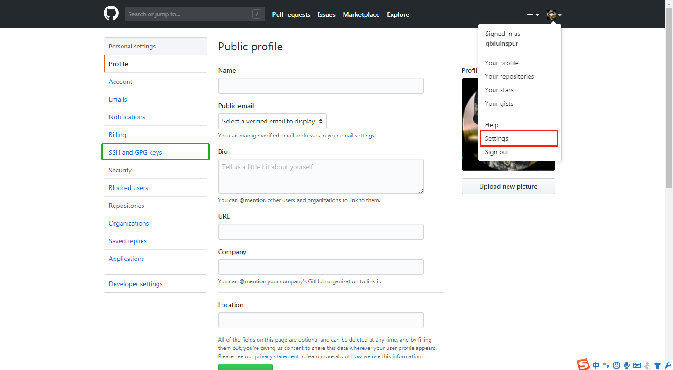

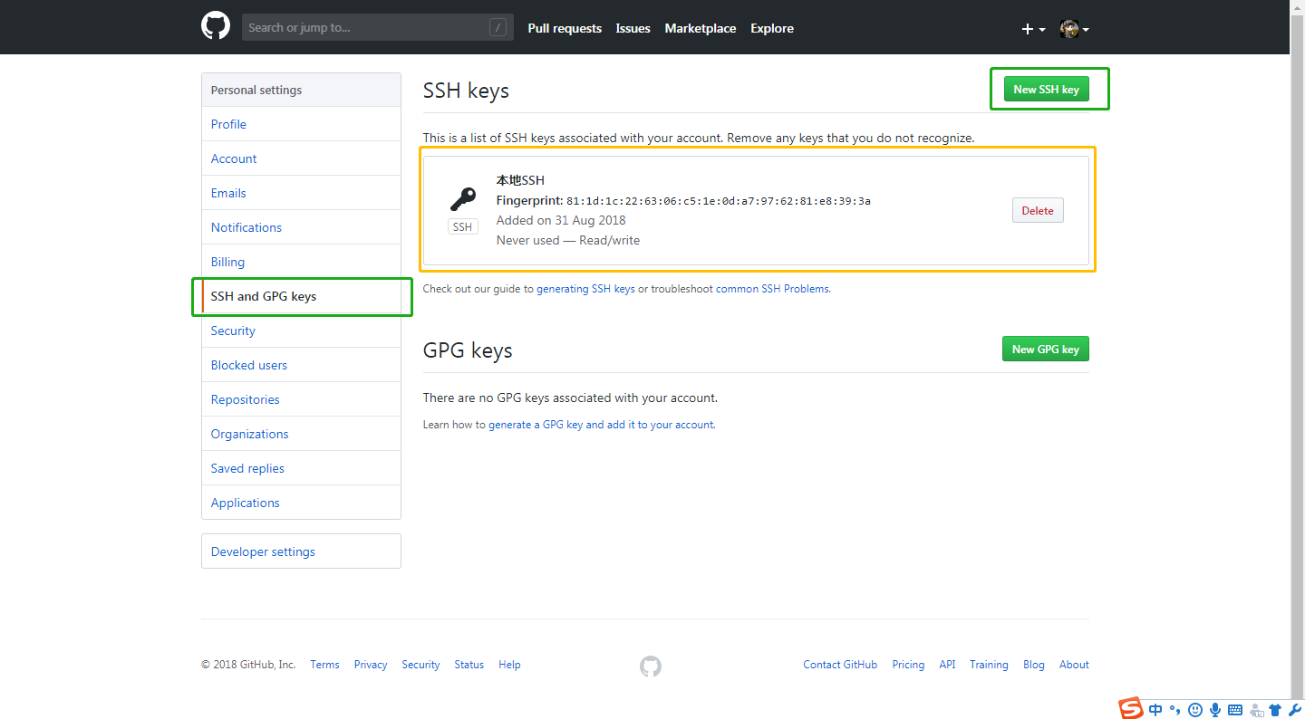

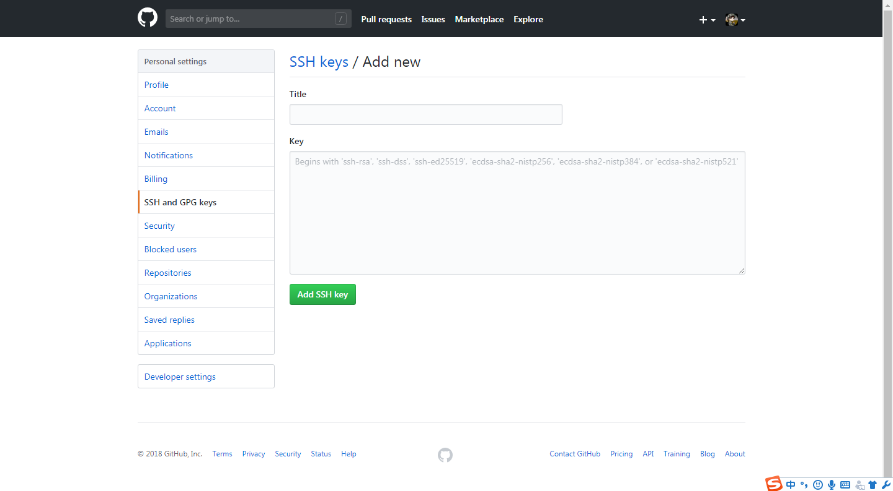

新建SSH KEY ，将刚才复制的内容粘贴到Key区域，并命名title，添加SSH key，添加成功后会在SSH and GPG keys菜单中呈现。

1. 输入成功后回到Git Bash，输入ssh –T [git@github.com](mailto:git@github.com)予以检查是否已经成功绑定，如下图所示表示绑定成功。

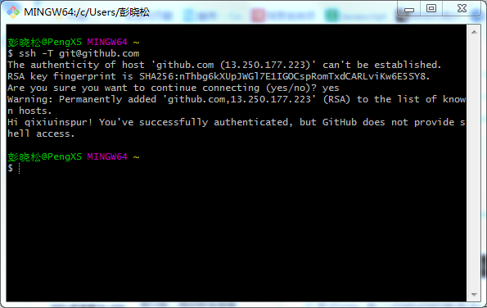

1. 完成上述操作后，需要做一些配置，在git bash中输入以下命令并运行（无先后之分）

git config --global user.name “qixiuinspur”

git config --global user.email “[1300720115@qq.com](mailto:1300720115@qq.com)”

【备注】上述命令中的name和email对应于github账号注册时使用的name和email。

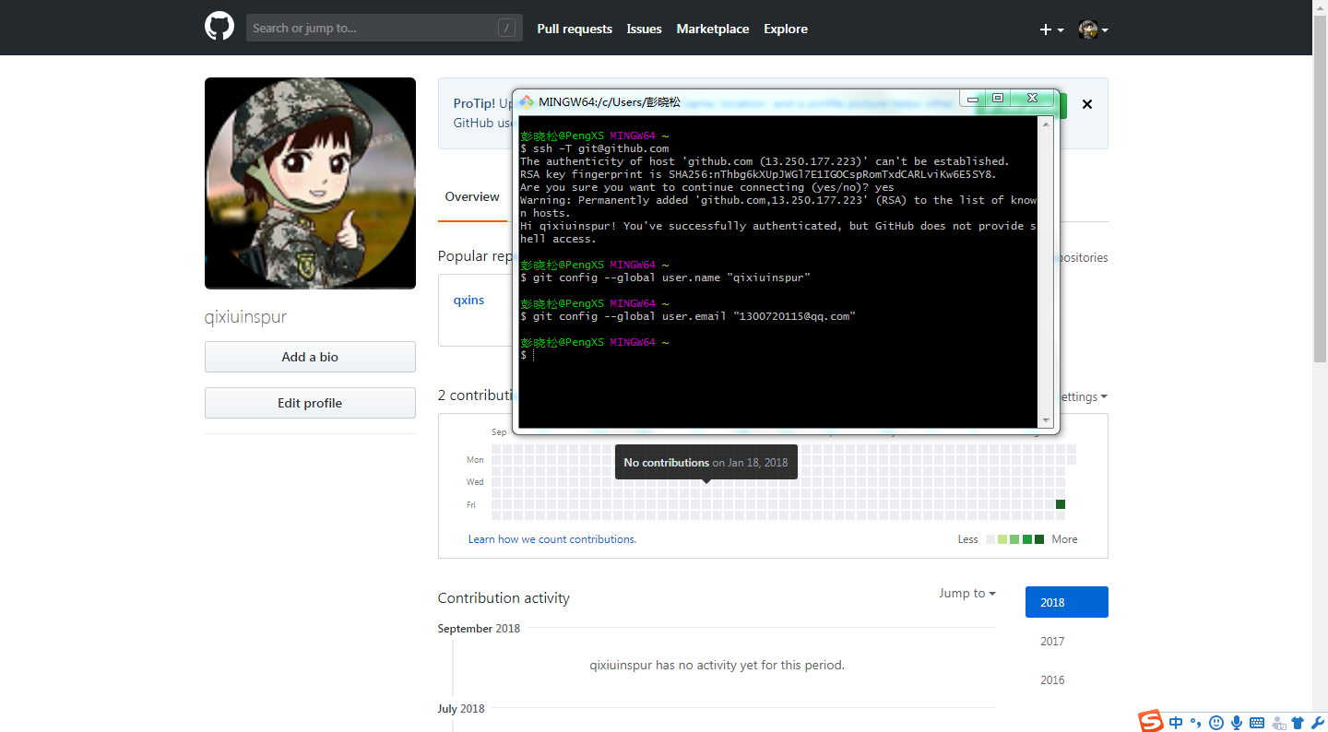

【备注】git config  --global 参数，有了这个参数，表示你这台机器上所有的Git仓库都会使用这个配置，当然你也可以对某个仓库指定的不同的用户名和邮箱。

### 3、使用说明

【Github仓库下载本地 – 个人倾向于此种方式】

【备注】此处版本库从github端创建

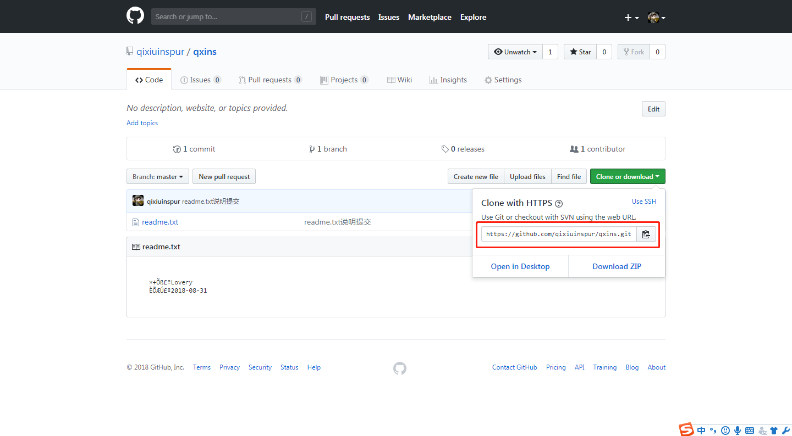

如上图，对于已建立的仓库均有一个URL地址与其相关联；

在GitBash中，需要先切换到本地想要存放github所建库的磁盘，例如存储在本地的D盘D:\qxGitRepository，将github上仓库及其仓库中的相关文件下载到本地，操作命令为：

cd D:

cd qxGitRepository

git clone <https://github.com/qixiuinspur/qxins.git>

【备注】如果在D:\qxGitRepository已经有相对应的文件存在，会出现如下图中提示，若无相对应的文件存在，则会在本地D:\qxGitRepository目录下导出github上对应的库及其文件。

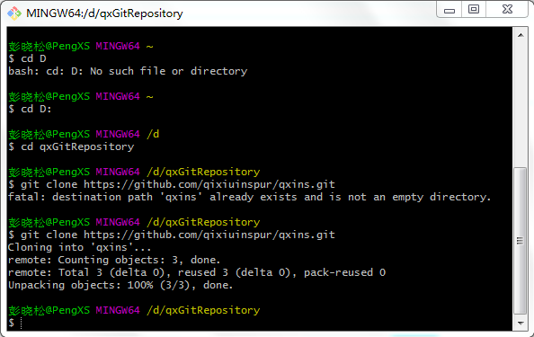

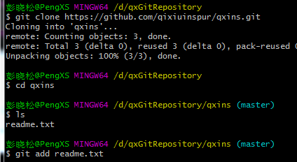

【msysgit】

1. 本地创建版本库（mkdir，pwd命令）

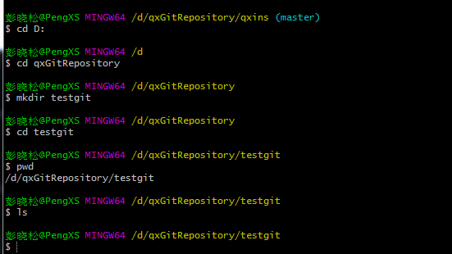

上述命令表示，在D:\qxGitRepository目录下创建一个testgit的库文件夹（mkdir创建版本库，pwd 命令是用于显示当前的目录），如下图所示，会在D:\qxGitRepository目录下生成一个testgit的空文件夹。

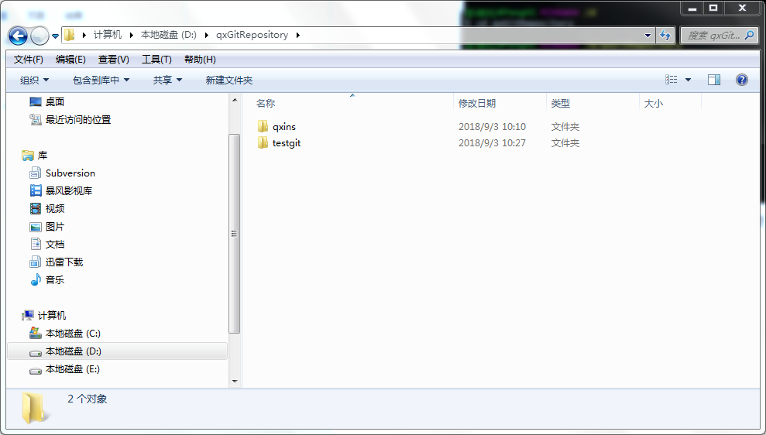

1. 通过命令 git init 把这个目录变成git可以管理的仓库；初始化之后在testgit目录下会多了一个.git的目录，这个目录是Git来跟踪管理版本的，没事千万不要手动乱改这个目录里面的文件，否则，会把git仓库给破坏了。

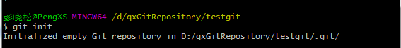

1. 把文件添加到版本库中：首先在testgit文件夹下新建一个测试文件test.txt，内容为：2018年9月3日测试git；然后使用命令 git add readme.txt添加到暂存区里面去；最后通过git commit把文件提交到仓库。

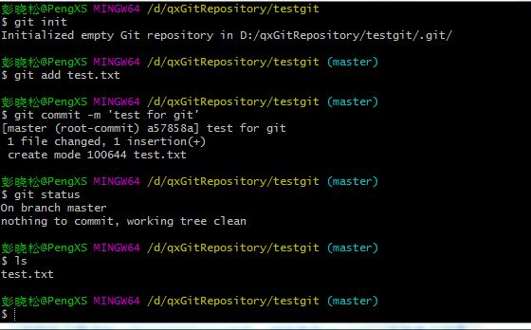

1. 具体的同步内容不再做具体介绍，详情参考前辈总结（很详细）<https://blog.csdn.net/wangrenbao123/article/details/55511461>

【补充】文件提交过程截图：

